Tillsynsbegäran – information om höga naturvärden och fridlysta arter i avverkningsanmälan Björnberget SV i Bjurholms kommun

Detta dokument behandlar höga naturvärden i avverkningsanmälan Björnberget SV i Bjurholms kommun. Denna avverkningsanmälan inkom 2025-07-23 och omfattar 57,7 ha.

Vi begär härmed att Skogsstyrelsen fattar beslut enligt miljöbalken som säkerställer att skogens höga naturvärden bevaras samt säkerställer att EU-lagstiftning efterlevs och att artskyddsbrott förhindras. Vi önskar även ta del av de ställningstaganden och beslut som myndigheterna meddelar till följd av aktuell avverkningsanmälan och föreningens inlaga (se 34 § förvaltningslagen).

Nedan beskrivs fynd av naturvårdsarter och fridlysta arter som gjorts i det avverkningsanmälda området. I BILAGA 1 finns artfakta om rödlistade arter.

# Naturvårdsarter

I avverkningsanmälan har följande 16 naturvårdsarter hittats: dvärgbägarlav (NT), gammelgransskål (NT), garnlav (NT), lunglav (NT), mörk kolflarnlav (NT), nordtagging (NT), orange taggsvamp (NT), reliktbock (NT), skrovlig taggsvamp (NT), svart taggsvamp (NT), bårdlav (S), dropptaggsvamp (S), stor aspticka (S), stuplav (S), göktyta (§4) och kungsfågel (§4). Av dessa är 10 rödlistade. För rödlistade arter har rödlistekategorin angivits inom parentes. Arter som är signalarter enligt Skogsstyrelsen har markerats med (S). För fridlysta arter anges även paragrafen i Artskyddsförordningen som arten är fridlyst enligt.

De påträffade naturvårdsarterna är ett tydligt kvitto på att detta rör sig om en skog med höga naturvärden. I Figur 1 visas en karta över det avverkningsanmälda området, där samtliga fyndplatser för naturvårdsarter som finns registrerade på Artportalen har markerats.

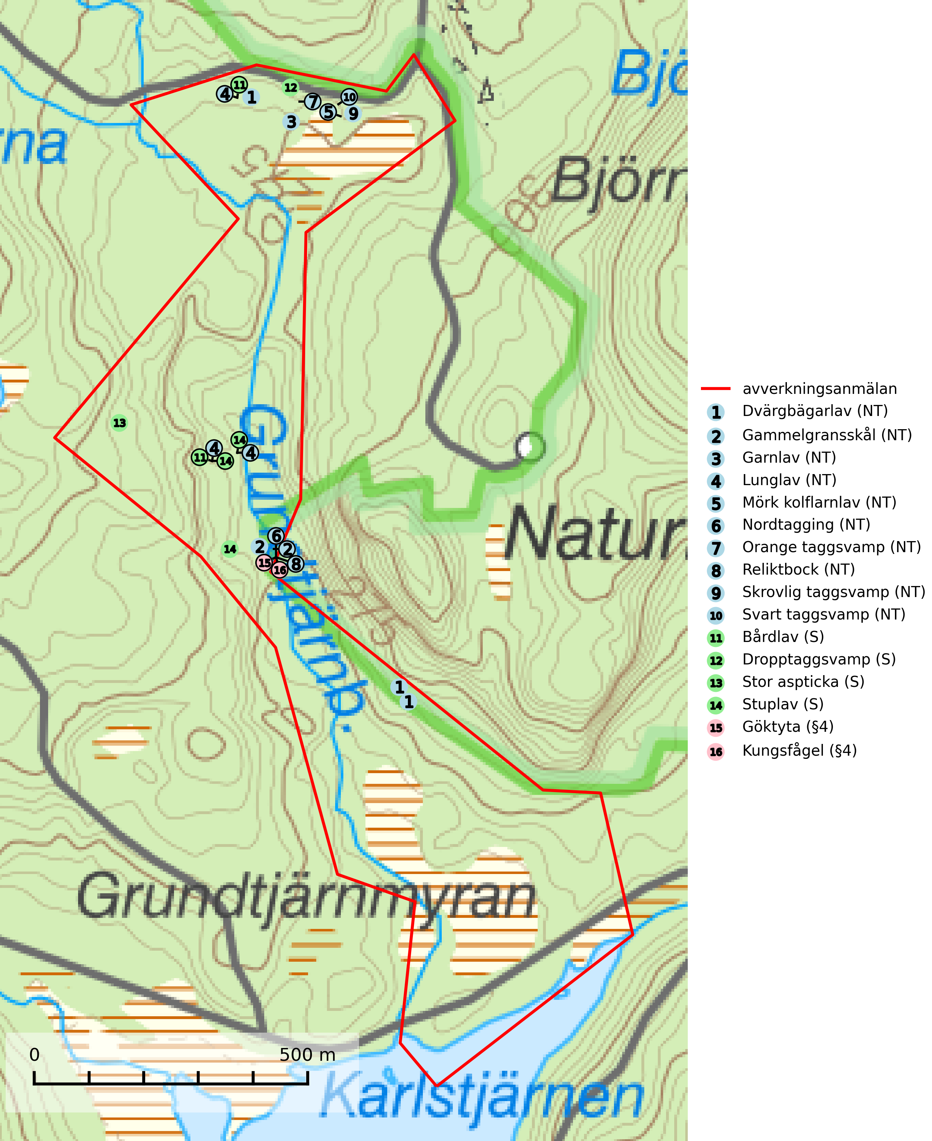

Figur 1. Fyndplatser för naturvårdsarter i det avverkningsanmälda området (röd linje). Markörer utan svart kant är placerade på fyndplatsen. Markörer med svart kant är placerade vid sidan av fyndplatsen och har ett svart streck som visar fyndplatsens exakta position. Kartans mittpunktskoordinat är N 7091756, E 686196 i SWEREF 99 TM.

**Dvärgbägarlav (NT)** förekommer över hela Sverige på gammal hård ved, huvudsakligen på tall men i södra Sverige även på ek. Veden utgörs framförallt av grova stubbar, lågor och grenar. Substratet har blivit sällsyntare och nybildning av substrat sker bara i begränsad omfattning. Arten hotas av att grova lågor blir allt sällsyntare i dagens kulturskogar samt att nybildningen av lämpliga substrat går mycket långsamt. En riklig tillgång på gamla tall- eller eklågor måste säkerställas på artens lokaler (SLU Artdatabanken, 2024; Nitare & Skogsstyrelsen, 2019).

**Gammelgransskål (NT)** är en liten skålsvamp som växer på gamla granar med skrovlig bark. Typiska växtplatser är gransumpskog i myrkanter, bäckdråg, bäckraviner och skuggiga bergssluttningar, men också skog på torrare mark kan hysa arten om beståndet har stark naturskogskaraktär. Bestånd med arten bör behandlas som nyckelbiotoper och sparas vid en slutavverkning. Även gallring bör undvikas (SLU Artdatabanken, 2024; Nitare & Skogsstyrelsen, 2019).

**Garnlav (NT)** är en utpräglad barrskogsart som ibland kan drapera träden i norrländska grannaturskogar med hög luftfuktighet. Den förekommer även i talldominerade bestånd där den, förutom i trädens grenverk, påträffas hängande över ojämnheter i tallbarken. Arten har minskat starkt i södra och mellersta Sverige och den minskar även i sitt nordliga utbredningsområde. Orsaken till tillbakagången beror främst på slutavverkningar av naturskogsartade skogar. Bestånd med riklig förekomst bör regelmässigt sparas. Garnlav är värdväxt för den mycket sällsynta och akut hotade fjärilen barrskogslavfly (CR) som hör hemma i boreala barrskogar med riklig förekomst av värdväxten. Tidigare kunde arten konstateras årligen på flera platser vid Dala-Floda i Dalarna innan lokalerna kalavverkades. Senaste fyndet i landet av barrskogslavfly är från år 2000 då den påträffades vid Högberget i Sollefteå kommun (SLU Artdatabanken, 2024).

**Lunglav (NT)** är en av vårt lands främsta signalarter som överallt indikerar gamla lövträd, skogsbestånd med höga naturvärden och ekosystem med lång skoglig kontinuitet. Lokalt kan förekomsten vara mycket riklig men den hittas nästan enbart i gamla och ej slutavverkade skogar. Artens samtliga förekomster bör uppmärksammas från naturvårdssynpunkt, då många lokaler även hyser andra ovanliga och rödlistade arter. Rikliga förekomster bör skyddas med biotopskydd, frivilliga avsättningar eller reservat. Det finns ett antal sällsynta lavparasiter som växer på lunglav: lunglavsknapp (VU), skrovelmössing (DD), lunglavshårprick (DD), *Calycina alstrupii* (NA) och *Chalara lobariae* (NA) (SLU Artdatabanken, 2025; SLU Artdatabanken, 2024; Nitare & Skogsstyrelsen, 2019).

**Mörk kolflarnlav (NT)** är brandberoende och växer nästan uteslutande på kolad hård kärnved av tall. Arten förekommer främst i glesa, öppna tall- och blandbarrskogar av naturskogskaraktär och etableringen verkar ske sent efter brand, kanske först efter 100–300 år. Mörk kolflarnlav indikerar skog med höga naturvärden och vanligast är att den påträffas på rester av nedbrunna torrakor och högstubbar och lågstubbar som är så grova att hela innandömet är urbränt. Tall- och blandbarrskogar av naturskogskaraktär med spår av återkommande bränder hyser höga biologiska värden och bör skyddas (SLU Artdatabanken, 2024).

**Nordtagging (NT)** växer främst på tallågor av grövre dimensioner och påträffas huvudsakligen i äldre skog som inte kalavverkats. Nordtaggingen missgynnas av att områden med äldre tallskog har minskat starkt. Bekämpning av skogsbränder, samtidigt som skogsbruket omvandlar naturligt glesa tallbestånd till likartade och betydligt tätare bestånd, har missgynnat arten. Bristen på gamla tallågor utgör på sikt ett allvarligt hot och återskapandet av lämpliga biotoper tar mycket lång tid. Områden med olikåldriga bestånd av tall och med stort inslag av äldre träd bör undantas från skoglig produktion (SLU Artdatabanken, 2024).

**Orange taggsvamp (NT)** bildar mykorrhiza med både gran och tall och den förekommer främst i äldre barrskogar med kontinuitetsskogskaraktär. Mest frekvent är den i äldre mossrik granskog, men då bara i skogar inom granens naturliga utbredningsområde och i bestånd med långvarig grankontinuitet. Den totala populationen i landet bedöms ha minskat kraftigt och fortsatt kommer att minska då arten är knuten till en produktiv skogsmiljö som successivt avverkas. Arten hotas främst av skogsavverkning och tycks försvinna efter slutavverkning, markberedning och plantering och det är inte känt att arten har återkommit i anlagd skog på tidigare kalmark (SLU Artdatabanken, 2024).

**Reliktbock (NT)** är en skalbagge vars larvutveckling sker i tjock, solexponerad skorpbark på gamla, levande tallar. Ofta i träd som under längre tid stått fritt och öppet, t.ex. i kantzoner i odlingslandskap, längs stränder och åsar, men också i gles, gammal tallskog på mager mark. Arten är brandgynnad genom att omgivande småträd och buskar försvinner vid lågintensiva bränder samtidigt som gamla tallar överlever och förblir solexponerade. Minskningstakten för den svenska populationen bedöms vara nära gränsvärdet för Sårbar (VU) och i den europeiska rödlistan är reliktbock rödlistad som Sårbar (VU) vilket innebär att Sverige har ett internationellt ansvar för arten. Gamla tallskogar bör få ett långsiktigt skydd, och inte slutavverkas (SLU Artdatabanken, 2024; IUCN, 2016).

**Skrovlig taggsvamp (NT)** bildar mykorrhiza med tall i äldre tallskog, framför allt på tallhed. Den växer huvudsakligen i äldre barrskog som hotas av slutavverkning. Genom att äldre barrskogar och naturskogar blir allt sällsyntare, missgynnas arten av skogsbruk. Arten ingår i ett åtgärdsprogram för hotade arter (ÅGP) och en långsiktig tillgång till svampens värdträd behöver säkras genom att växtplatserna undantas från avverkning. Skrovlig taggsvamp är globalt rödlistad som nära hotad (NT) vilket innebär att Sverige har ett internationellt ansvar för arten (IUCN, 2025; SLU Artdatabanken, 2024; Nitare, 2006).

**Stor aspticka** är knuten till gamla levande aspar och orsakar karaktäristiska inbuktningar i stammen (så kallad nekroser). Slutavverknings- och gallringsåtgärder i löv- och blandskogsbestånd som innebär att tillgången på grov asp minskar är ett hot mot arten. Det är viktigt att äldre aspar och aspbestånd sparas och för att gynna arten på sikt bör aspinslagen i t.ex. bergbranter, raviner, skogsbryn och kring äldre odlingsmarker generellt sparas i större utsträckning än vad som görs idag (SLU Artdatabanken, 2024; Nitare & Skogsstyrelsen, 2019).

**Stuplav** är en mycket bra signalart i hela sitt utbredningsområde och förekommer nästan enbart i skogsmiljöer med höga naturvärden. Den indikerar långvarig förekomst av gamla lövträd och miljöer med konstant hög luftfuktighet. I skogar med suboceaniskt klimat finns det en mycket sällsynt parasit, njurlavsknapp *Pletocarpon nephromeum* (EN), som växer på stuplav (SLU Artdatabanken, 2024; Nitare & Skogsstyrelsen, 2019).

**Svart taggsvamp (NT)** bildar huvudsakligen mykorrhiza med gran och tall, men även med ek och bok. Slutavverkning utgör det största hotet mot arten och den överlever sannolikt inte en föryngringshuggning då barrträdens rötter dör efter avverkningen. Förekomsterna i barrskog är särskilt utsatta eftersom arten föredrar att växa i äldre, virkesrika skogar med högre bonitet, som avverkas i rask takt. Fler äldre, virkesrika barrskogar med högre bonitet måste formellt skyddas som biotopskyddsområden eller naturreservat. Även oskyddade växtplatser i lövskogsbiotoper bör få ett starkt skydd. Skogsområden med svart taggsvamp bör inte gallras eller plockhuggas om inte huggningen efterföljs av skogsbete (SLU Artdatabanken, 2024).

# Fridlysta arter

Följande fridlysta arter har sina livsmiljöer och växtplatser i den avverkningsanmälda skogen: göktyta (§4) och kungsfågel (§4).

Observera att medlemsländerna är skyldiga att agera i enlighet med EU:s fågeldirektiv där det uttryckligen står att direktivet gäller för fåglar samt för deras ägg, bon och **livsmiljöer** (artikel 1). Vidare att de åtgärder som vidtas inte får leda till en försämring av den nuvarande situationen beträffande bevarandet av de fågelarter som avses i artikel 1 (artikel 13). Fågeldirektivet är styrande för tillsynsansvariga myndigheters ärendehantering, ställningstaganden och beslutsfattande.

BILAGA 1 – Rödlistade arter

# Lunglav – ekologi samt krav på livsmiljön

Lunglav (NT) är en av vårt lands främsta signalarter som överallt indikerar gamla lövträd, skogsbestånd med höga naturvärden och ekosystem med lång skoglig kontinuitet. Lokalt kan förekomsten vara mycket riklig men den hittas nästan enbart i gamla och ej slutavverkade skogar. Artens samtliga förekomster bör uppmärksammas från naturvårdssynpunkt, då många lokaler även hyser andra ovanliga och rödlistade arter. Rikliga förekomster bör skyddas med biotopskydd, frivilliga avsättningar eller reservat (SLU Artdatabanken, 2024; Nitare & Skogsstyrelsen, 2019).

På lunglav kan man sällsynt finna små svarta skivlika bildningar som liknar apothecier men som är en parasitisk svamp, Lunglavsknapp *Plectocarpon lichenum* (VU). Det finns ytterligare ett antal parasiter vilka bara förekommer på lunglav: Skrovelmössing *Dactylospora lobariella* (rödlistad som Kunskapsbrist DD) och Lunglavshårprick *Niesslia lobariae* (rödlistad som Kunskapsbrist DD). Skrovelmössing (DD) har små svarta apothecier och bruna, 1-septerade sporer och Lunglavshårprick (DD) har brunhåriga perithecier och färglösa, 1-septerade sporer. Nyligen har ytterligare två lavparasiter påträffats i Sverige som växer på lunglav: *Calycina alstrupii* (NA) och *Chalara lobariae* (NA) (SLU Artdatabanken, 2025; SLU Artdatabanken, 2024; Nitare & Skogsstyrelsen, 2019).

## Referenser – lunglav

Nitare, J. och Skogsstyrelsen, 2019. *Skyddsvärd skog – Naturvårdsarter och andra kriterier för naturvärdesbedömning.* Skogsstyrelsen.

SLU Artdatabanken, 2024. *Artfaktablad. Naturvård – artfakta.* SLU Artdatabanken, Uppsala.

SLU Artdatabanken, 2025. *Över 20 nya lavparasiter för Sverige.* https://www.slu.se/artdatabanken/arter-och-natur/artiklar/over-20-nya-lavparasiter-for-sverige/